АВТОРСКИЕ ЛОГОПЕДИЧЕСКИЕ ПОСОБИЯ

Автор: учитель-логопед МКДОУ «Детский сад 46» Селютина И. С.

Кубик «Веселая гимнастика».

Цель: создание игровой мотивации; показ точных движений органов артикуляционного аппарата; отработка артикуляционных упражнений.

Описание куба: на гранях куба прозрачные кармашки и рядом с ними приклеены зеркала. В кармашках картинки-символы звуков. Например: «Паровоз - звук У», «Мальчик греет руки – звук Х», «Вьюга – звук В» и т.д.Ребенок рассматривает грани куба, а затем смотря в зеркало, выполняет артикуляционные упражнения.

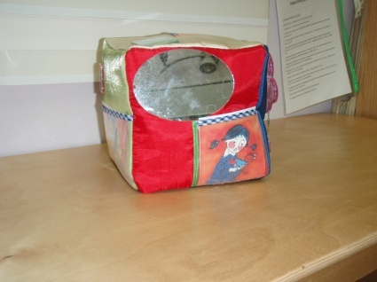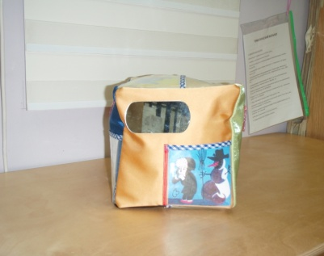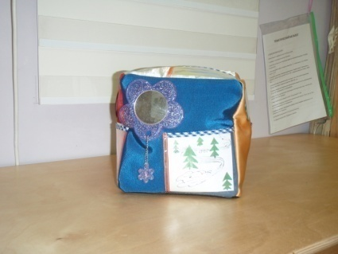

«Чудо - дерево»- многофункциональное пособие.

Цель: развитие сенсорики, развитие фонематического восприятия; развитие связной речи.

Описание дерева: крона дерева и ствол выполнены из ткани-сетки. На ткани пришиты крючки. В дополнении к дереву вырезаны листочки, на обратной стороне которых пришиты петельки.
Листочки разного цвета (желтые, синие, красные, зеленые)используются для изучения и закрепления цвета в младшем дошкольном возрасте. Дополнительно используются прищепки разных цветов, к ним подбираются листочки соответствующего цвета и закрепляются на дереве.
Со среднего возраста дерево используется для развития фонематического восприятия. На листочках синего цвета (твердые звуки), красного цвета (гласные звуки), зеленого цвета (мягкие звуки) приклеены картинки с буквой, с которой начинается изображенный предмет. Дети определяют первый звук в слове, называют его.
Количество игр зависит от фантазии логопеда.
Вариант 1: прикрепить листочки названного цвета. «Найди все зеленые, красные, желтые, синие листочки». «Назови, какие по цвету листочки на верхушке дерева» и т.д.
Вариант 2: выбери листочки с определенным звуком.
Вариант 3: прикрепи картинки по временам года.
Вариант 4: прикрепи картинки на определенную лексическую тему.
Вариант 5: выбери и прикрепи предметные картинки с заданным количеством слогов.
Вариант 6: подбери слова-родственники. Внизу дерева прикрепляется карточка с заданным словом (например, рыба), на крону дерева прикрепляются карточки со словами – родственниками (рыболов, рыбка, рыбный и т.д.).

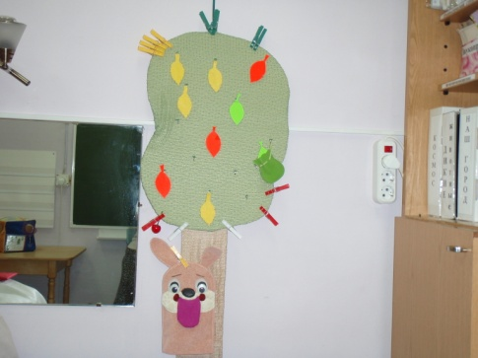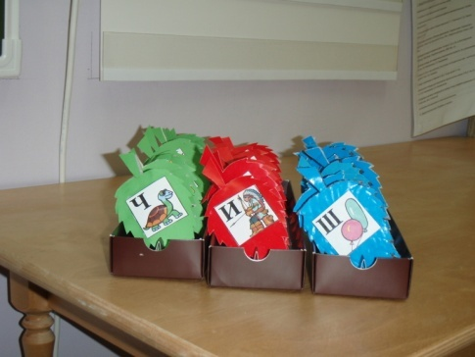

Папка «Мой веселый язычок».

Цель:описание артикуляции, упражнений для губ, языка всех изучаемых в дошкольном возрасте звуков русского языка.

Используется как методический материал для воспитателей, родителей. В пособии представлен картинный материал артикуляционных упражнений и фотографии упражнений, а также картинки-символы звуков, описание произношения звуков.
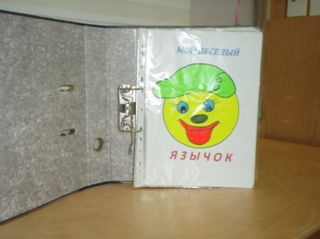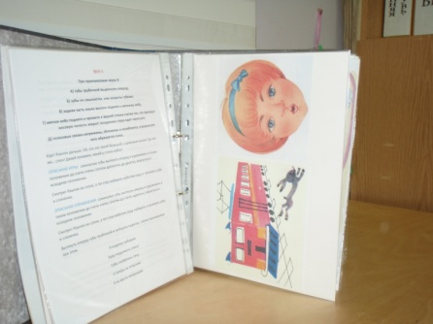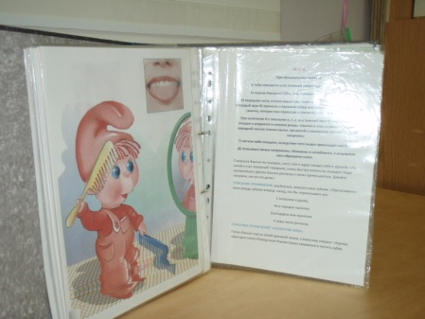
Пособие «Звуковой домик»
Одним из структурных компонентов речевого центра является «Домик звуков», выполненный из полимерной сетки. В нем размещаются:

- Зеркало
- «Мой веселый язычок» - игра – пособие с картинками артикуляционных упражнений, фотографий упражнений.
- Игра на различение слов – паронимов в форме циферблата со стрелками. Дети указывают стрелками нахождение сходно звучащих слов (уточка – удочка, мишка - миска).
- Картинки – символы звуков. Например, «Паровоз - У», «Мальчик греет руки - Х», «Вьюга – В» и т.д..
К данному «домику» у воспитателя имеется методическое обеспечение в виде папок: «Артикуляционная гимнастика», где описаны упражнения для язычка; «Говорим красиво» с подборкой скороговорок, чистоговорок, рассказов на каждую группу звуков, на сохранные звуки, звуки раннего онтогенеза. В методическом обеспечении воспитателя имеется пособие на выделение заданного звука в слове «Подбери картинку».

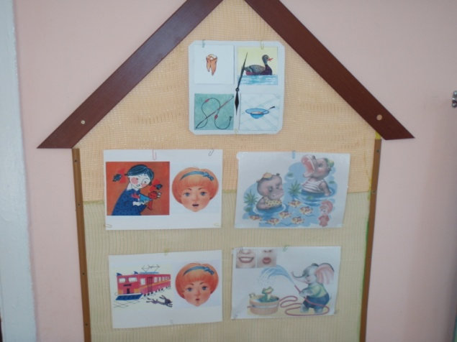

Вариант оформления звукового домика
